几何学

点、向量、坐标系、旋转

坐标系
要描述车辆的位姿，我们需要定义一些坐标系：
- 世界系/惯性系：固定不动的坐标系。
- 车体系/载体系：车辆自身的坐标系，一般为前左上，或者右前上定义。
- 传感器坐标系：传感器的坐标系，相机坐标系一般为右下前，LiDAR坐标系一般为前左上，通过标定得到与车体系的外参，所以通常不被提及。
SLAM就是求车体系和世界系的变换关系，它随时间变化，因此可以定义线速度、角速度、加速度等物理量。下面我们介绍它们和位姿之间的关系。
坐标系由一组基组成，三维空间中的任意点都可以在基中通过坐标描述，这样我们就得到了这个点的向量：
这里的表示任意坐标系的基向量在世界系下的坐标，通常由三个正交单位向量坐标构成的，对应着三个坐标轴的方向，后续的坐标系基规定直接用坐标表示（常用的世界坐标系，，）；就是向量在坐标系下的坐标，每个坐标的含义就是向量在对应坐标轴方向的分量，后续的向量规定就直接用在坐标系下的坐标表示，。

主动旋转与被动旋转
基的三个单位正交向量也就组成了旋转矩阵，它们都是标准正交基(世界系下的基向量在世界系下的坐标组成一个单位阵，即,body系到世界系的基向量的坐标则组成：)通过旋转变换而来的(前提是这两个基底都是正交的且遵循相同的手性，即都是右手坐标系或都是左手坐标系)。以向量为例计算载体系到世界系的旋转矩阵为：
所以，如果已知 body 系到世界系的旋转矩阵，旋转矩阵的的 每一列 表示body 坐标系的某个轴的基向量在世界坐标系下的坐标。举个简单的例子如下：
假设body 坐标系相对于世界系是绕 Z 轴旋转 90°（即 body-X 对齐到 world-Y）
可以看出每列都是body坐标系的基向量在世界系下的坐标。
所以，旋转矩阵有如下含义：

主动旋转
可以表示世界系的基向量旋转到载体系的基向量(不同向量，主动旋转)：
可以得到，此时向量其实是在绕固定轴(且就是标准正交基)旋转。当存在多次旋转时，即世界系到系，再到系，则对于任意旋转的向量存在如下公式（注意，此时表示的是不同向量是三个向量在同一个坐标系下的坐标关系）：
就是SLAM常需要求解的位姿的旋转矩阵，新增旋转矩阵采用的是左乘的形式。

被动旋转
也可以表示同一向量在载体系的坐标到世界系坐标的旋转(同一向量，被动旋转)：
由式得：
此时旋转矩阵实际本质是坐标系的投影过程，即b系xyz坐标轴基在w系上的投影值。此时的旋转是坐标系绕自身坐标系旋转的。当存在多次旋转时，存在如下公式：
就是SLAM常需要求解的位姿的旋转矩阵，新的旋转矩阵是右乘的形式。

向量运算（同坐标系）
向量存在加减、数乘、取模、内积和外积等运算，这些运算转化为坐标运算都需要保证向量再同一个坐标系下，例如对于向量：
- 加减运算
即
- 数乘：进行标量的数乘
即
只需要对坐标进行数乘即可
- 取模：
也就是坐标的二范数，向量的长度，SLAM值关心欧式空间，所以结果是大于等于0的标量。
- 内积：
向量的内积是一种将两个向量映射到标量的运算，定义为：
证明：
考虑两个向量，首先任意右手坐标系基向量和内积存在如下关系：
所以向量的内积如下：
内积在任意坐标系下的值都是向量间的投影长度。
- 外积：
向量的外积是一种在三维空间中将两个向量映射到第三个向量的运算，其结果向量垂直于原来的两个向量构成的平面。外积的定义为：
证明：
考虑两个向量，首先任意右手坐标系基向量外积存在如下关系：
所以向量的外积如下：
外积结果是一个向量，其方向垂直于两个向量的平面，大小为，是两个向量的有向面积。它也可以写为反对称矩阵的形式，定义如下：
所以在相同坐标系下，我们认为向量的坐标外积就是，即：
这个算子是一一映射的，例如对于反对称矩阵，一定有：
反对称矩阵的名字来源于如下的性质：
转置矩阵与取反操作相同，即：
1. 我们通常直接使用向量的坐标来计算内积和外积，因为这样更直观，也更方便。这些计算假设了向量已经在某个特定的基下表示。然而，在更广泛的数学和物理上下文中，特别是在处理不同坐标系的转换时，理解向量运算如何依赖于基的选择是很重要的。
2.反对称矩阵具有如下的两个性质：
当是单位向量时，有如下性质：
证明如下：
性质1左式为
右式为
证毕
3.两个向量对应的反对称矩阵的加法和减法也是成立的：

欧式变换(不同坐标系)

欧式变换
欧式变换包括旋转和平移，是向量不同坐标系直接的转换。SLAM其实就是求解如下的问题：已知世界系下某个点坐标为，它在车体系下坐标为，需要求解旋转矩阵和平移，使得：
其中表示车体系相对于世界系的旋转，表示车体系原点相对于世界系原点的向量在世界系的坐标。
这里可以写详细点，假设点用符号表示，欧式变换其实就是如下式子：
可以看出就是向量转化为向量的过程。
也可以写成齐次形式：
其中：
公式证明：
首先，这里的就是车体系到世界系的变换:
公式实际是求解向量的过程，如下图所示：
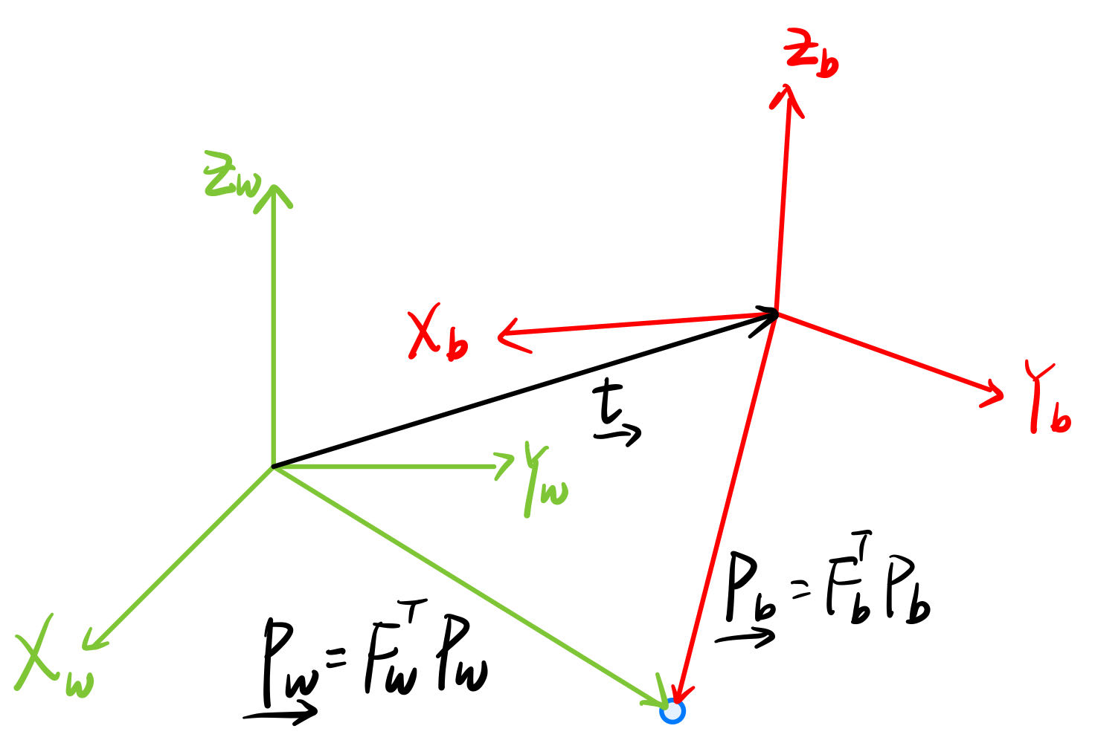
可以得到如下的向量关系：
化简可得：
可得变换矩阵
所以平移是世界系原点指向车体系原点的向量在世界系中的表达。
我们也可以通过求向量的过程得到：
所以变换矩阵的逆矩阵为：
旋转矩阵取逆，平移复杂一些。
所有对旋转矩阵构成一个特殊正交群，满足：
- 正交矩阵：
- 行列式为1：
正交性证明：（其实没必要这么复杂）
由式，并令世界系的基为单位阵，我们可以知道：
所以可得，证毕
- 元素为两个坐标系基的余弦值
式也证明了第2.1.1.2节中旋转矩阵的投影含义，因为内积就是投影的操作。
- 伴随性
式的证明
式1证明：有两个向量在某个坐标系下的坐标分别为和，如果我们进行如下操作：1.对这两个向量分别进行的旋转后向量进行叉乘，2.先进行叉乘，再旋转。它们肯定是相同的：
式2证明：式2的证明利用到了式1和罗德里格斯公式，令，如下：

基础旋转矩阵
从公式，我们可以推导出绕三个主轴（X轴、Y轴和Z轴）的基本旋转矩阵。这些基本旋转矩阵描述了围绕一个轴的纯旋转，没有平移分量。
世界系由车体系绕X/Y/Z轴旋转度得到，对应的基础旋转矩阵如下：
旋转矩阵除了这些性质外，还有很多重要的性质，如下：

旋转除了旋转矩阵，还可以转换为四元数或者旋转矢量，欧拉角来描述。

旋转向量
旋转向量也成为角轴，本身其实就是对应的李代数。由于是的切空间，因此旋转矢量也可表达为角速度

旋转向量转旋转矩阵
假设旋转向量为单位方向向量和角度大小组成，从旋转向量到旋转矩阵由罗德里格斯公式或者指数映射给出：
根据反对称矩阵的性质（式），罗德里格斯公式也可以转化为如下：
其中，表示旋转向量在坐标系下是坐标，也就是说同一个旋转向量，在不同坐标系下的表示的旋转矩阵是不一样的。
令，展开可得：
为了简化，记大写的为：

罗德里格斯公式证明/李代数=旋转矢量证明
- 从旋转向量角度证明罗德里格斯公式。
假设向量经过旋转向量旋转为，如下图所示，假设当前坐标系为系，转动后坐标系为系：
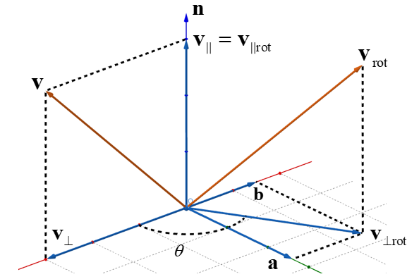
1.平行方向：
易知，其大小为点积，方向为：
2.垂直方向：
垂直方向分为两个分量进行：
2.1.对于，分量大小为，方向为；对于，分量大小为，方向为，所以得分量为：
我们需要知道与的关系，如下：
最终利用反对称矩阵的性质，式得到
2.2. 对于，分量大小为，方向为；对于，分量大小为，方向为，所以得分量为：
综上公式、、所述，得到
最终得到纯坐标转换如下：
从2.1.1.2.1节中可知这是属于主动旋转的范畴，所以，表示旋转后的坐标系到原坐标系的旋转矩阵。
- 从李代数角度证明罗德里格斯公式(指数映射)。
从李代数的角度证明也就是指数映射(矩阵的指数函数的化简)，假设李代数为：
所以旋转向量其实就是李代数。

旋转矩阵转旋转向量
从旋转矩阵到旋转向量的转换可以用对数映射描述：
也可以从角轴的角度计算，对公式两边取迹：
所以
轴是旋转矩阵在特征值为1时的特征向量：

旋转矩阵特征与旋转向量的性质
旋转矩阵的特征值与特征向量与角轴有着紧密的联系。
- 旋转矩阵的特征值分别是实数特征值1，和共轭复数特征值(这里的证明需要从反对称矩阵的矩阵指数角度证明，先证明得到反对称矩阵的特征值为0,,从而根据指数映射得到旋转矩阵的特征值为，根据欧拉公式就可以得到特征值为)。
- 实数特征值：值为1，对应的特征向量为轴，意味着旋转轴方向上的向量在旋转过程中保持不变。共轭复数特征值：描述了旋转对垂直于旋转轴的平面内向量的影响。这个平面上的旋转可以被视为一个复数平面上的旋转，其中实部和虚部分别对应于余弦和正弦分量。对应的特征向量也是复数向量，我们通常不关心这些复数特征向量，因为它们不直观地对应于物理空间中的方向。
验证代码如下：
#include <iostream>
#include <Eigen/Dense>
#include <cmath>

using namespace Eigen;
using namespace std;

int main()
{
// 设置旋转角度为 45 度
double theta = M_PI / 4; // 45 degrees in radians

// 构造旋转矩阵
Matrix3d R;
R = AngleAxisd(theta, Vector3d::UnitZ()).toRotationMatrix();

// 输出旋转矩阵
cout << "Rotation Matrix R:\n"
<< R << endl;

// 执行特征值分解
EigenSolver<Matrix3d> es(R, true);

// 输出特征值和特征向量
cout << "The eigenvalues of R are:\n"
<< es.eigenvalues() << endl;
cout << "The eigenvectors of R are:\n"
<< es.eigenvectors() << endl;

// 查找特征值为 1 的特征向量
Vector3d axis;
for (int i = 0; i < 3; ++i)
{
if (abs(es.eigenvalues()[i].real() - 1.0) < 1e-6)
{
axis = es.eigenvectors().col(i).real();
cout << "The rotation axis from eigenvector is:\n"
<< axis << endl;
break;
}
}

// 从复数特征值计算旋转角度
double calculatedTheta = 0;
for (int i = 0; i < 3; ++i)
{
if (es.eigenvalues()[i].imag() != 0)
{
calculatedTheta = atan2(es.eigenvalues()[i].imag(), es.eigenvalues()[i].real());
break;
}
}
cout << "Calculated rotation angle (in radians) from complex eigenvalues: " << calculatedTheta << " and the true angle is " << theta << endl;

return 0;
}
轴还可以通过罗德里格斯公式推得与旋转矩阵的关系，由式可知：
所以有：
得轴为
这里有一个性质，就是当的旋转角非常小时，由式有：
此时接近反对称矩阵，按照ZYX内旋欧拉角计算公式如式所示：
当旋转角非常小时，此时，所以有：
所以此时的旋转向量和绕XYZ轴分别旋转角（旋转顺序：ZYX内旋）有如下关系：
同理推导公式-，易知，不管任何的旋转顺序，在旋转角非常小时，都满足式，即绕绕XYZ轴的旋转角就是旋转向量的坐标分量。

四元数

四元数运算
三维旋转也可以由单位四元数来描述，通常使用哈密顿四元数：
虚部的满足右手定则的虚部运算法则：
也可以简化为标量和向量形式：
按照虚部运算法则，可以推导出常用的四元数计算公式：
- 加减
- 乘法
利用内外积我们可以写为向量的形式，也叫做Graßmann积：
注意到由于最后一项外积的存在，导致四元数的乘法没有交换律，但是如果和平行的话，那么外积为，此时有交换律。
可以看出四元数的相乘其实是一个线性组合，所以同样可以把它写成矩阵的形式：
其中分别是四元数的左乘矩阵和右乘矩阵，它们的向量形式定义如下：
四元数的乘法虽然不满足交换律，但是通过公式可以证明四元数乘法满足结合率和分配率：

- 模长
定义：
通过公式可以证明出，两个四元数乘积的模等于模的乘积。这使得单位四元数相乘仍然是单位四元数。
- 共轭
四元数的共轭是把虚部取为相反数：
根据公式得，四元数与其共轭的乘积，得到一个实四元数，其实部为模长的平方：
除此之外，由公式、可以证明得到加法和乘法的共轭规则如下：
- 逆
利用公式，可以得到四元数逆的定义:
所以，四元数和其逆的乘积为实部为1的单位四元数：
如果是单位四元数，其逆和共轭就是同一个量。
除此之外，利用公式、，共轭和模长的乘法规则可以证明出逆的乘法规则，它们都和矩阵具有类似的性质：
证明：
- 数乘
定义如下：

四元数与3D旋转
我们使用单位四元数表示旋转，世界坐标系，假设空间有一个向量经过四元数旋转后的点的向量为，向量在坐标系下的坐标分别是和。首先将变换前后三维点分别用虚四元数表示：
它们和旋转四元数存在如下的四元数乘积运算关系：
所以，此时四元数表示系到系的旋转
公式证明可以从罗德里格斯公式方向证明：
1.垂直方向：
垂直方向由公式、可知：
将转化为对应的虚四元数，同时有与垂直，它们的四元数乘积也是虚四元数：
所以，公式可以转化为如下的四元数运算：
我们可以单位四元数，垂直方向的向量旋转为
2.平行方向：
由公式可知：
综上所述，我们得到一般情况四元数旋转结果为：
接下来化简需要用到三个引理：
- 如果单位四元数，为单位向量那么有
证明如下：
- 是一个虚四元数，四元数中，是单位向量，同时，平行于，那么有
- 是一个虚四元数，四元数中，是单位向量，同时，垂直于，那么有
证明如下：
现在我们继续进行变形，已知，则有
注意向量的运算必须在同一个坐标系，所以坐标关系如下：
证毕
如果发生复合旋转，即世界系到系，再到系 ，此时有
所以复合旋转的四元数为：
可以看出采用的是左乘新的四元数。

四元数和旋转向量的转换
由式，我们可以知道旋转矢量转化为：
同理，易知四元数转化为旋转向量：

四元数和旋转矩阵的转换
四元数转化为旋转矩阵需要将公式转化为矩阵形式：
所以，四元数转化为旋转矩阵为：
展开得：
所以旋转矩阵转化四元数需要对旋转矩阵求迹：
所以旋转矩阵转化为四元数为：

欧拉角

欧拉角简介
Proper Euler Angles和Tait–Bryan Angles是欧拉角的两种主要类别，它们用于描述一个三维空间中物体的旋转。这两类角度的主要区别在于旋转轴的选择和旋转顺序，这影响了旋转的表示方式和应用场景。
Proper Euler Angles是指使用两个相同的轴和一个不同轴的旋转序列来描述旋转。这种方式通常表示为三次旋转，其中第一次和第三次旋转围绕同一轴进行，而第二次旋转围绕一个垂直于第一轴的轴进行。Tait–Bryan Angles是指使用三个不同轴的旋转序列来描述旋转，这种旋转方式模拟了如飞机的偏航、俯仰和翻滚这样的自然运动。一般在SLAM中我们使用的是Tait–Bryan angles。所以欧拉角分为两大类,每类按照旋转次序的不同分为6小类:
- Proper Euler angles(XYX、XZX、XYX、YXY、YZY、ZXZ、ZYZ)
- Tait–Bryan angles(XYZ、XZY、YXZ、YZX、ZXY、ZYX).

欧拉角与3D旋转
如果我给出一组欧拉角(后面都是指Tait–Bryan angles),绕XYZ三个轴的转角分别为(),我们不能确定一个明确的姿态，需要再追加两个属性:(1)旋转顺序(2)内旋/外旋，才能确定的给出这组欧拉角对应的姿态。旋转顺序已经讲过，"内旋"（Intrinsic rotation）和"外旋"（Extrinsic rotation）是描述旋转方式的两个概念，它们区分了旋转是相对于物体自身的坐标系进行的还是相对于一个固定的外部坐标系进行的。
- 内旋是指旋转操作相对于物体自身的坐标系进行。也就是说，每次旋转都是围绕物体当前的轴进行的，而这些轴会随着每次旋转而改变方向。因此，内旋反映了物体如何根据自身的旋转状态来进一步旋转。
- 外旋是指旋转操作相对于一个固定的外部坐标系进行。在这种方式中，无论物体如何旋转，旋转轴都保持固定不变。这意味着所有的旋转操作都是相对于一个不随物体旋转而改变的坐标系进行的。
所以，内旋=旋转轴，外旋=固定轴。
值得注意的是这里所说的外旋/内旋都是指世界系(静止系)到车体系(运动/载体系)的旋转，但是旋转矩阵是车体系(运动/载体系)到世界系(静止系)的旋转矩阵。
如下是外旋示例图，图中世界系为，载体系为，绕固定轴分别外旋角度度，则此时应该从旋转矩阵旋转向量的角度(错误!未找到引用源。节的不同向量)，在世界系下的向量经过外旋后为
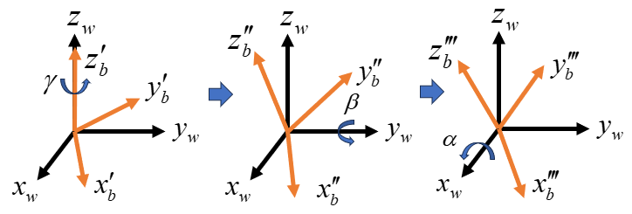
当然也可以通过坐标的角度(错误!未找到引用源。节的同一向量)，对于同一个向量在世界系和载体坐标系下的坐标分别为，它们有如下关系：
两个角度下的公式、都可以得到旋转矩阵为：
如下是内旋示例图，图中世界系为，载体系为，绕固定轴分别外旋角度度，则此时应该从通过投影的角度(错误!未找到引用源。节的同一向量)看待内旋，新的旋转矩阵采用右乘的形式，它们有如下关系：
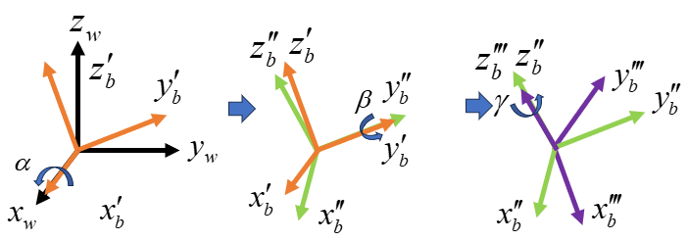
所以外旋等于反向顺序的内旋。
在飞行控制和许多自动驾驶系统中，偏航控制通常是最首要的考虑，因为它决定了航向。俯仰控制其次，因为它涉及到高度和攀升角度的调整。滚转通常是为了调整飞行器或载体的平衡状态。SLAM中常用的载体坐标系定义X轴通常指向载体的前方（前进方向），Y轴通常指向载体的左侧，Z轴通常垂直于X-Y平面，遵循右手规则，则指向上方。下图是SLAM中常用的世界系到载体系的旋转(内旋)的示例图，按照ZYX顺序的内旋角度yaw、pitch、roll，被脍炙人口地称为rpy，在三维空间中，Roll（滚转）：绕前进方向（通常对应于机体的 x 轴）的旋转；Pitch（俯仰）：绕横向轴（通常对应于机体的 y 轴）的旋转；Yaw（偏航）：绕垂直轴（通常对应于机体的 z 轴）的旋转：
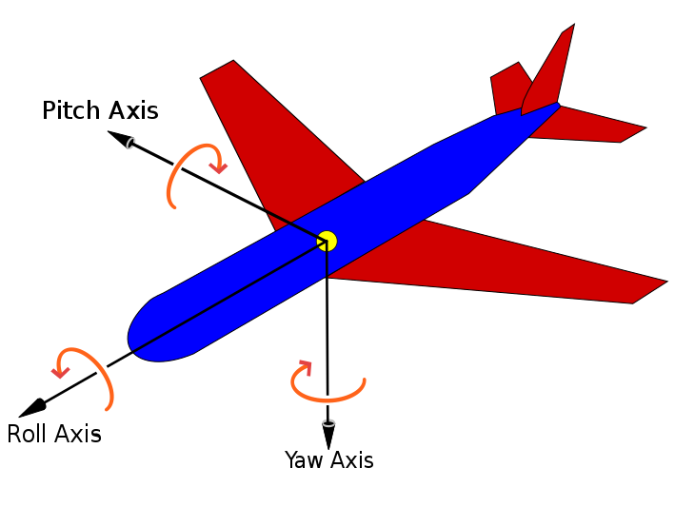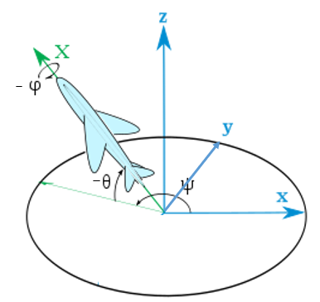
rpy对应的旋转其实就是：
由于欧拉角存在万向锁问题，所以SLAM的程序中很少用欧拉角直接表达姿态，不过，若想验证自己的算法是否有误，转换成欧拉角可以帮助快速分辨结果是否正确。这里我们只讲欧拉角与旋转矩阵的转换。假设绕XYZ轴的旋转角为，如下是所有的旋转顺序的最终旋转矩阵，以及已知旋转矩阵反推欧拉角的公式()：
- ZYX内旋/XYZ外旋：
- XYZ内旋/ZYX外旋：
- XZY内旋/YZX外旋
- YXZ内旋/ZXY外旋
- YZX内旋/XZY外旋
- ZXY内旋/YXZ外旋
所谓万向锁问题就是中间的旋转角为时会导致欧拉角的解并不唯一（即旋转矩阵为元素为sin()对应的角度。），从公式中则会导致atan2的分母为0。

东北天（ENU）和北东地（NED）

ENU 与 NED 的坐标系与欧拉角的关系
在测绘领域中，Yaw (偏航角) 描述设备绕 U 轴（天向为导航系Z轴）的旋转；Pitch (俯仰角) 描述设备绕 E 轴（东向为导航系Y轴）的旋转；Roll (滚转角) 描述设备绕 N 轴（北向为导航系X轴）的旋转。
东北天（ENU，East-North-Up）坐标系和北东地（NED, North-East-Down）坐标系是两种常用的地理坐标系，坐标系的名字就是XYZ轴的定义顺序。所以两个坐标系的XYZ轴计算的角度与rpy的关系如下：
- ENU坐标系XYZ轴的角度分别为pitch，roll，yaw，通常欧拉角内旋旋转顺序为z-x-y，即yaw-pitch-roll的顺序，使用公式。
- NED坐标系XYZ轴的角度分别为roll，pitch，yaw，通常欧拉角内旋旋转顺序为z-y-x，即yaw-pitch-roll的顺序，使用公式。
不管是ENU坐标系还是NED坐标系，最终的旋转顺序都是和第2.1.1.7.2节中讲述的飞控的顺序保持一致。

ENU 与 NED 的坐标系转换
记同一个点在ENU坐标系和NED坐标系下的坐标分别为，它们之间关系如下：
转换矩阵是对称正交矩阵，即：
根据在第错误!未找到引用源。节中对旋转矩阵的同一个向量的理解中，我们可以知道式中，所以有
设在ENU和NED下的body载体姿态分别为，它们存在如下关系：
而对于计算出的rpy的角度关系又是如何的呢？假设ENU和NED坐标系下的同一个载体计算的rpy分别是和，根据式，在NED坐标系下的姿态如下
则根据式，在ENU坐标系下的姿态如下：
则根据式计算得：

李群和李代数
三维旋转构成了三维旋转群，其对应的李代数为；三维变换构成了三维变换群，对应的李代数为。
李代数元素到李群元素的映射为指数映射，其中至的为:
具体计算过程由罗德里格斯公式给出。反向的对数映射记作:
具体的计算由式和式给出。
后文主要使用加上平移矢量的方式来推导后续的运动方程、滤波器等关系，不使用，因此我们将省略关于以及的介绍。

